ZAŁ. NR. 3

UWAGA! Przedstawione zdjęcia są tylko poglądowe w celu ułatwienia sporządzenia oferty.
Do wszystkich wymiarów dopuszcza się odchyłki wymiarów +/-5%.

- Zestaw sprawnościowy ze zjeżdżalnią:

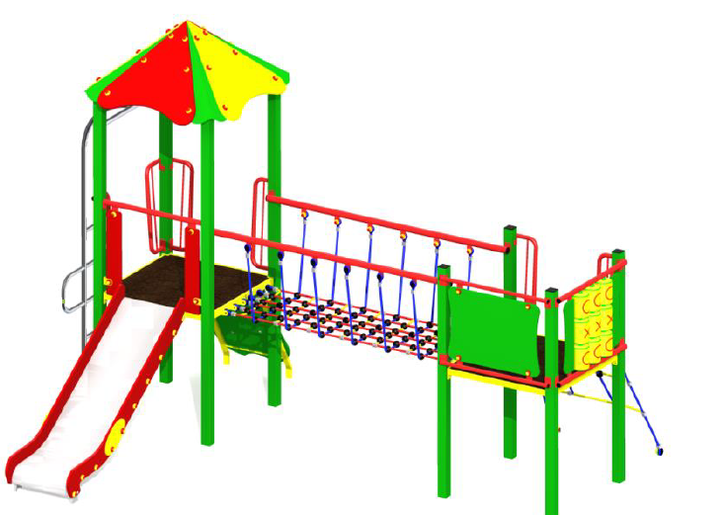

Konstrukcja wykonana ze stali ocynkowanej metodą ogniową, malowana lakierem akrylowym, daszki i obudowy wykonane z płyt HPL lub HDPE . Ślizg ze stali nierdzewnej o
grubości min. 2mm i szerokości 50cm. Podest z antypoślizgowej sklejki
wodoodpornej. Wymiary urządzenia min. 311x432x299cm, wysokość swobodnego upadku i wymiary nawierzchni bezpiecznej zgodnie z wytycznymi producenta.
minimalny skład zestawu:
- wieża z dachem – 1 szt.
- podesty stałe wielopoziomowe – 2 szt.,
- ślizg– 1 szt,
- pomost linowy – 1 szt.
- ścianka łańcuchowa lub linowa (min. 2 m x 1,5 m) – 1 szt.,
- rura do wspinaczki – 1 szt. ,
- schodki lub trapy wejściowe – 1 szt.,
- moduł kółko-krzyżyk – 1szt.

- Zestaw sprawnościowy ze ścianką:
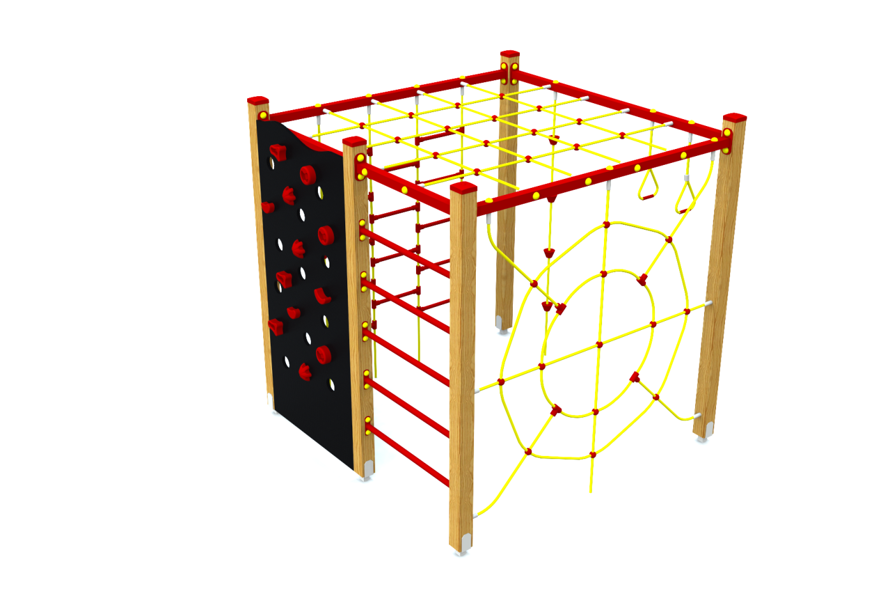
Konstrukcja wykonana ze stali ocynkowanej metodą ogniową, malowanej lakierem akrylowym. Pozostałe elementy wykonane z elementów HDPE. Całkowita długość zestawu min. 200cm, szerokość min. 200cm, całkowita Wysokość min. 200,0cm.
minimalny skład zestawu:
ścianka wspinaczkowa – 1szt.
Uchwyty gimnastyczne – 2 szt.
Drabinka gimnastyczna - 1szt.
Ścianka linowa – 1szt.
Lina do wspinaczki – 1szt.
Drabinka linowa– 1szt.
Przeplotnia pozioma – 1 szt.

- Linarium
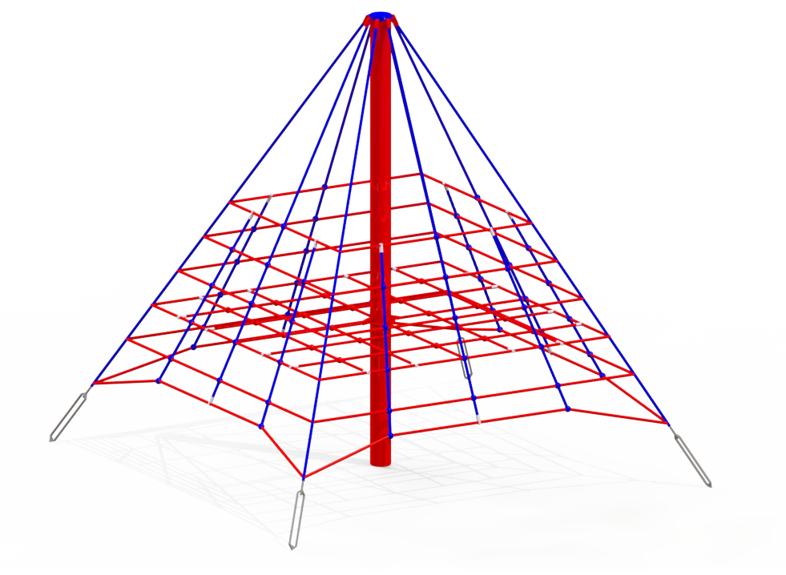
Głównym elementem konstrukcyjnym jest słup stalowy ocynkowany ogniowo i pomalowany lakierem akrylowym. Konstrukcję linową tworzą 4 liny główne, zakotwione w gruncie za pomocą śrub rzymskich, umożliwiających korekcję naciągu. Pomiędzy sąsiadującymi linami nośnymi rozpięte są liny, tworzące ścianę liniową. Dodatkowo na wysokości 1m umieszczona jest linowa płaszczyzna pozioma. Sieć wykonana jest z liny polipropylenowej wzmocnionej strunami stalowymi ocynkowanymi galwanicznie. Elementy łączące liny ze sobą wykonane są z tworzywa sztucznego i aluminium. Elementy łączące liny ze słupem wykonane są ze stali nierdzewnej. Całkowita długość zestawu min. 250cm, szerokość min. 250cm, całkowita wysokość min. 300,0cm.

- Urządzenia siłowni:

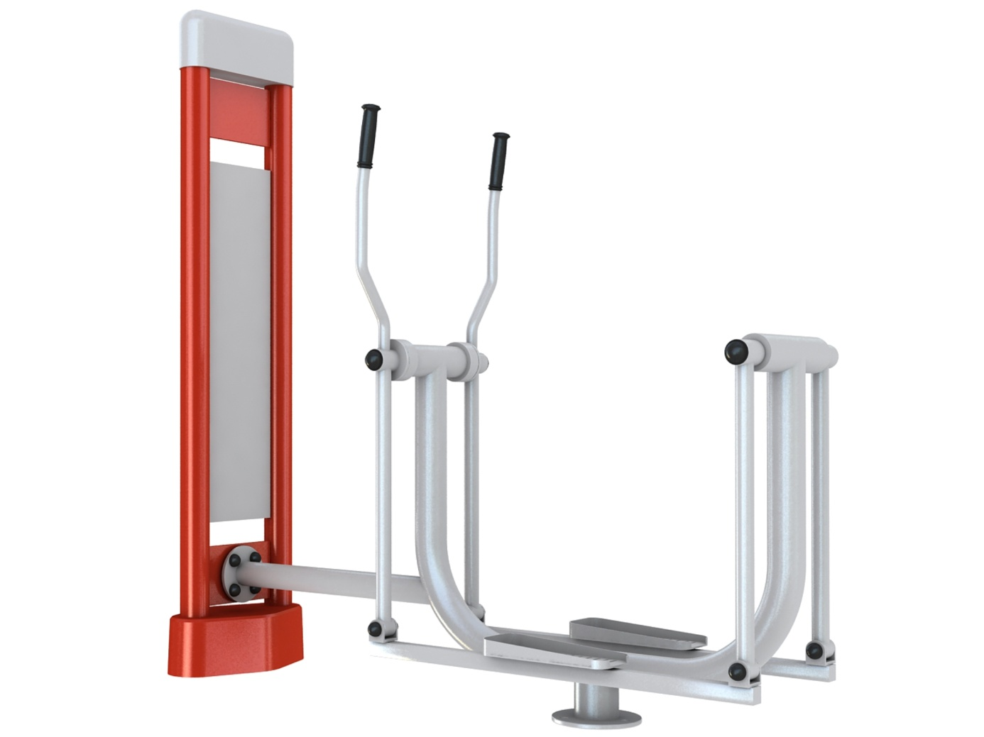

PYLON - jest to dwusłupowy element konstrukcyjny z wewnętrzną tablicą informacyjną. Do pylonu zamontowane jest urządzenie typu fitness. Pylon mocowany jest na poziomie gruntu do betonowych fundamentów, wymiary wg zaleceń producenta. Min. wymiar pylonu : wys.-202cm, szer.-45cm,
głęb.-9cm. Jest wykonany z rur stalowych o średnicy 90mm i gr. Ścianek 3,6mm. Od góry zaślepiony jest metal. kopułkami ochronnymi, na dole znajduje się metal. kołnierz wykonany z blachy stalowej gr.8mm, za pomocą którego pylon mocowany jest do fundamentu. Pylon posiada wewnętrzną dwustronną tablicę informacyjną, wykonaną z metalu o wym: wys.-110cm, szer.-27cm. Kolorystyka pylonu do uzgodnienia z Inwestorem.
URZĄDZENIA TYPU FITNESS - wykonane są z wysokiej jakości stali spawalniczej, dwukrotnie malowane proszkowo. Elementy konstrukcyjne w zależności od urządzenia – rura o średnicy 90,70,60,42,34 lub 32mm. Elementy stalowe zabezpieczone antykorozyjnie poprzez śrutowanie, fosforanowanie i cynkowanie. Śruby, nakrętki, podkładki ocynkowane, osłonięte zaślepkami.
Kolorystyka urządzeń do uzgodnienia z Inwestorem. Siedziska wykonane są ze stali lub z kopolimeru polipropylenu, w zależności od urządzenia. Posiadają centralnie umieszczony otwór odpływowy, umożliwiający swobodny odpływ
wody deszczowej. Kolor siedzisk do uzgodnienia z Inwestorem. Stopnice
wykonane ze stali nierdzewnej, perforowanej otworami umożliwiający swobodny spływ wody ze stopnicy.

- Kosz na śmieci:
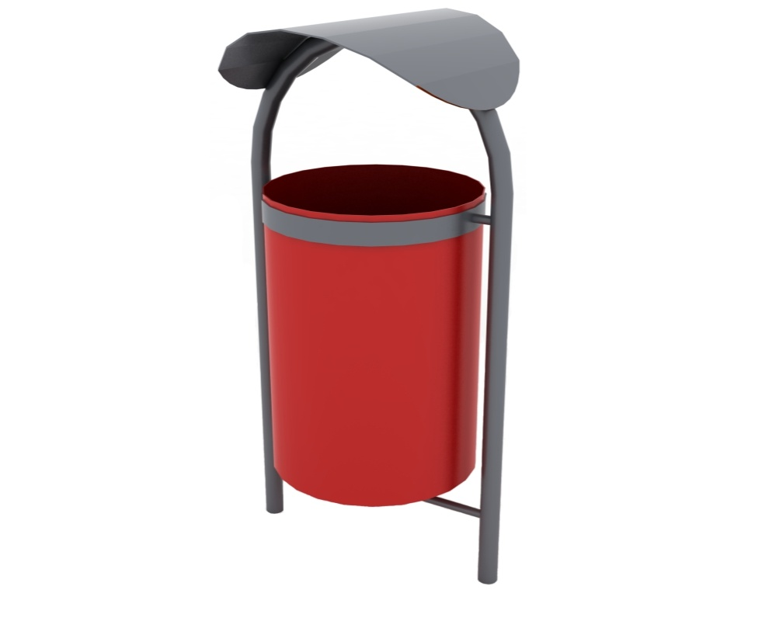
konstrukcja ze stali nierdzewnej, malowana lakierem
akrylowym, zamontowana na prefabrykowanych fundamentach ułatwiających
montaż. Kolor: czarny.

- Stojak na rowery:
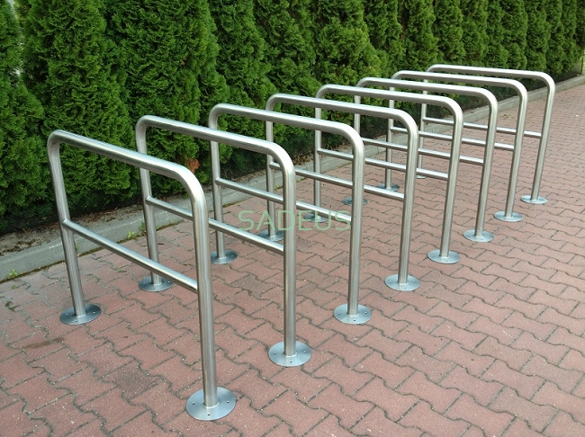
Podstawę konstrukcji stojaka i poprzeczka stanowi rura. Wysokość całości min.
120cm, szerokość całości min. 150cm. Całość konstrukcji ocynkowana metodą
ogniową i pomalowana lakierem akrylowym. Kolor: czarny lub inny.

- Regulamin placu zabaw:

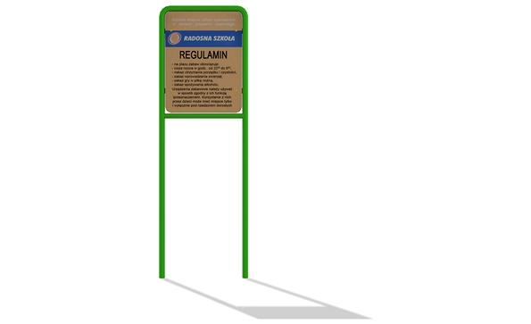
Konstrukcja urządzenia wykonana ze stali. Tablica blaszana o wym. min.70x49,5cm z blachy mocowana do konstrukcji. Cała konstrukcja ocynkowana metodą ogniową i pomalowana.
lakierem akrylowym, w kolorze do uzgodnienia z Inwestorem.

- Stolik z siedziskami do gry w szachy.
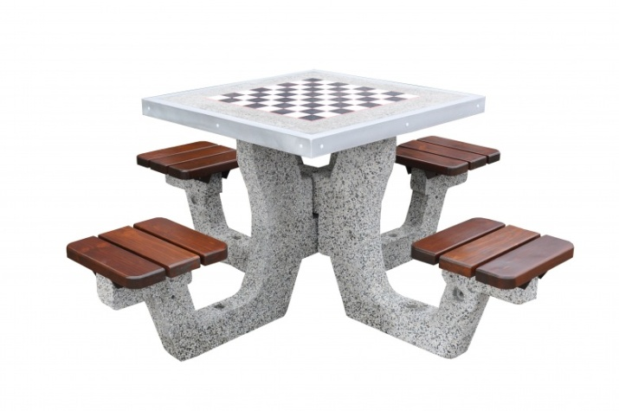
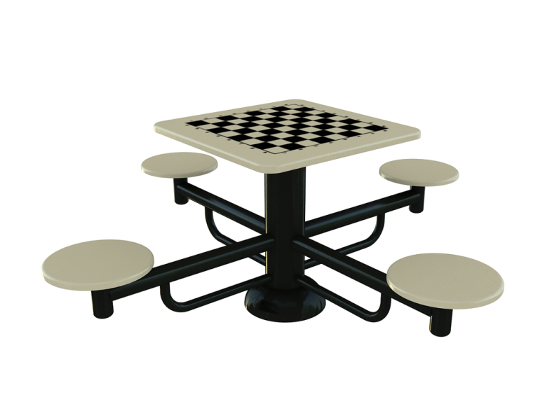

Konstrukcja urządzenia, siedziska i blat wykonane ze stali (cała konstrukcja ocynkowana metodą ogniową i pomalowana) lub konstrukcja wykonana z betonu. Szachownica na blacie do gry w szachy lub warcaby. Siedziska połączone są ze stolikiem i tworzą jeden element.

- Ławka

Podstawa ławki metalowa, profil zamknięty ocynkowany. Urządzenie montowane na stałe w gruncie. Deski z drewna litego, dwukrotnie malowane impregnatem. Długość min. 190 cm. Kolor konstrukcji: czarny lub inny.
